TALLER DE EXCEL #5

Videos para repasar la clase y estudiar en casa:

https://www.youtube.com/watch?v=KZL_nUkRD90 (Explicación general de cómo funciona la función si, y & o)

https://www.youtube.com/watch?v=WG3aEspE4Eo (Solución Taller #4 de 12 ejercicios con función si, y & o)

https://www.youtube.com/watch?v=PE8pJrlts6E (Asistente de fórmulas para la función si, y & o)

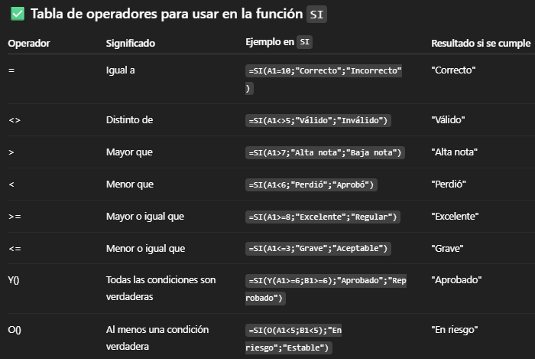
Tablas de verdad para la función y (&) y la función o ( | ):
A | B | A ^ B | A v B
V | V | V | V
V | F | F | V
F | V | F | V
F | F | F | F

A | B | C | A ^ B ^ C | A v B v C
V | V | V | V | V
V | V | F | F | V
V | F | V | F | V
V | F | F | F | V
F | V | V | F | V
F | V | F | F | V
F | F | V | F | V
F | F | F | F | F

Taller de 12 ejercicios prácticos y reales con la función SI, Y, O.

Tenemos la siguiente tabla introductoria, practiquemos
Alumnos | Nota 1 | Observaciones
Camilo Restrepo | 7 | =SI(B2<=5,9;"Pierde";"Gana")
María Quintero | 5 | Pierde
Andrés Cárdenas | 8 | Gana
Valeria Torres | 6 | Gana
Sergio Herrera | 9 | Gana
Lina Ramírez | 4 | Pierde
Felipe Morales | 10 | Gana

Tenemos la siguiente tabla para los ejercicios de la función Y
Alumnos | Nota 1 | Nota 2 | Nota 3 | Promedio | Valor Matrícula | Respuesta 1 | Respuesta 2 | Respuesta 3 | Respuesta 4 |  | Respuesta 5
Camilo Restrepo | 7 | 6 | 8 | 7,0 | $ 850.000 | Becado | Notas consistentes | regular | No perfecto |  | Normal
María Quintero | 5 | 6 | 4 | 5,0 | $ 920.000 | Sin beca | Notas bajas | regular | No perfecto |  | Normal
Andrés Cárdenas | 8 | 9 | 10 | 9,0 | $ 1.050.000 | Sin beca | Notas consistentes | élite | No perfecto |  | Normal
Valeria Torres | 6 | 5 | 6 | 5,7 | $ 780.000 | Sin beca | Notas bajas | regular | No perfecto |  | Normal
Sergio Herrera | 9 | 7 | 6 | 7,3 | $ 890.000 | Becado | Notas consistentes | regular | No perfecto |  | Normal
Lina Ramírez | 4 | 6 | 5 | 5,0 | $ 800.000 | Sin beca | Notas bajas | regular | No perfecto |  | Alerta roja
Felipe Morales | 10 | 10 | 10 | 10,0 | $ 1.100.000 | Sin beca | Notas consistentes | élite | Perfecto |  | Normal
🧪 Deben cumplirse todas las condiciones
ejercicio 1
Si el promedio es mayor o igual a 6 Y la matrícula es menor a $900.000, decir "Becado", si no "Sin beca".
ejercicio 2
Si la Nota 1, Nota 2 y Nota 3 son mayores o iguales a 6, decir "Notas consistentes", si no "Notas bajas".
ejercicio 3
Si el promedio es mayor o igual a 8 Y la matrícula es mayor a $1.000.000, decir "Élite", si no "Regular".
ejercicio 4
Si todas las notas son 10, decir "Perfecto", si no "No perfecto".
ejercicio 5
Si la Nota 1 es menor a 5 Y el promedio es menor a 6, decir "Alerta roja", si no "Normal".

Tenemos la siguiente tabla para los ejercicios de la función O
Alumnos | Nota 1 | Nota 2 | Nota 3 | Promedio | Valor Matrícula | Respuesta 6 | Respuesta 7 | Respuesta 8 |  | Respuesta 9 | Respuesta 10
Camilo Restrepo | 5 | 10 | 5 | 6,7 | $ 850.000 | Estable | Promedio | Debe nivelar |  | Excelente | Apoyo requerido
María Quintero | 6 | 6 | 4 | 5,3 | $ 920.000 | En riesgo | Promedio | Debe nivelar |  | Bueno | Sin apoyo
Andrés Cárdenas | 3 | 9 | 3 | 5,0 | $ 800.000 | En riesgo | Promedio | Debe nivelar |  | Bueno | Apoyo requerido
Valeria Torres | 6 | 5 | 6 | 5,7 | $ 780.000 | Estable | Promedio | Aprobado |  | Bueno | Apoyo requerido
Sergio Herrera | 10 | 10 | 10 | 10,0 | $ 890.000 | Estable | Estrella | Aprobado |  | Excelente | Sin apoyo
Lina Ramírez | 4 | 6 | 5 | 5,0 | $ 800.000 | En riesgo | Promedio | Debe nivelar |  | Bueno | Apoyo requerido
Felipe Morales | 10 | 9 | 8 | 9,0 | $ 1.100.000 | Estable | Estrella | Aprobado |  | Bueno | Sin apoyo
🧪 Basta con que se cumpla una condición
Ejercicio 6:
Si alguna de las notas es menor a 5, decir "En riesgo", si no "Estable".
Ejercicio 7:
Si el promedio es mayor o igual a 9 O la matrícula supera $1.000.000, decir "Estrella", si no "Promedio".
Ejercicio 8:
Si Nota 1 o Nota 3 es menor que 6, decir "Debe nivelar", si no "Aprobado".
Ejercicio 9:
Si Nota 2 es 10 o Promedio es 10, decir "Excelente", si no "Bueno".
Ejercicio 10:
Si Nota 1 es menor que 6 o la matrícula es menor a $850.000, decir "Apoyo requerido", si no "Sin apoyo".

Tenemos la siguiente tabla para los ejercicios de la función Si Anidada
Alumnos | Promedio | Valor Matrícula | Observaciones | Tipo
Camilo Restrepo | 10 | $ 500.000 | E | Tipo A
María Quintero | 5 | $ 5.000.000 | i | Tipo C
Andrés Cárdenas | 9 | $ 1.050.000 | E | Tipo C
Valeria Torres | 5,7 | $ 780.000 | i | Tipo A
Sergio Herrera | 7,3 | $ 890.000 | R | Tipo B
Lina Ramírez | 5 | $ 800.000 | i | Tipo B
Felipe Morales | 10 | $ 1.100.000 | E | Tipo C

Rangos de notas y matriculas
0 - 5,9 insuficiente (i) |  | 0 a 800 tipo a
6-7,5 regular (R) |  | 800 a 1000 tipo b
7,6-8,5 bueno (B) |  | mayor a 1000 tipo c
8,6 - 10 excelente (E)

¡Sigue practicando en la App del Profe Freddy! Potencia tus habilidades con ejercicios de Excel Avanzado (Tablas Dinámicas, Power Query y Power Pivot). Además, encontrarás módulos de Inteligencia Artificial y preparación académica para llevar tu perfil técnico al siguiente nivel.

https://suamoblado.com/appEscolar/

